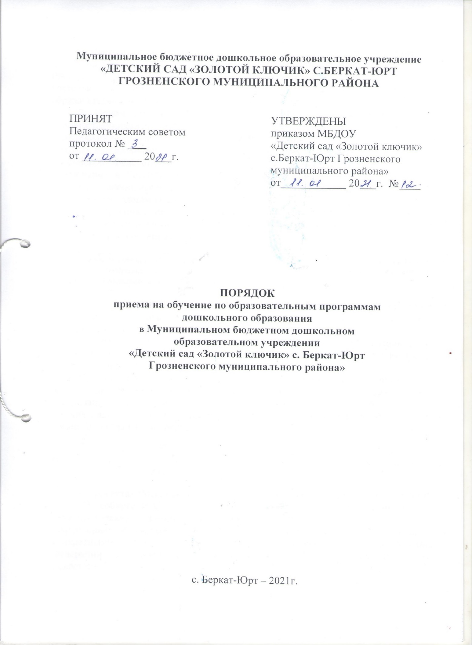

**Муниципальное бюджетное дошкольное образовательное учреждение**

**«ДЕТСКИЙ САД «ЗОЛОТОЙ КЛЮЧИК» С.БЕРКАТ-ЮРТ**

**ГРОЗНЕНСКОГО МУНИЦИПАЛЬНОГО РАЙОНА**

|  |  |  |
| --- | --- | --- |
| ПРИНЯТ  Педагогическим советом  протокол № ____  от ___________ 20___г. |  | УТВЕРЖДЕНЫ  приказом МБДОУ  «Детский сад «Золотой ключик» с.Беркат-Юрт Грозненского муниципального района»  от____________ 20___г. №____ |

ПОРЯДОК

приема на обучение по образовательным программам

дошкольного образования

в Муниципальном бюджетном дошкольном

образовательном учреждении

«Детский сад «Золотой ключик» с. Беркат-Юрт

Грозненского муниципального района»

с. Беркат-Юрт – 2021г.

**1.Общие положения**

1.1. Настоящие Правила приема на обучение по образовательным программам дошкольного образования (далее - Правила) разработаны в соответствии с Федеральным законом от 29.12.2012 № 273-ФЗ «Об образовании в Российской Федерации», Порядком приема на обучение по образовательным программа дошкольного образования, утвержденным Приказом Министерства просвещения Российской Федерации от 15 мая 2020 г. № 236, и уставом муниципального дошкольного образовательное учреждения «Детский сад «Золотой ключик» с.Беркат-Юрт Грозненского муниципального района» (далее – детский сад).

1.2. Настоящие Правила приема на обучение по образовательным программам дошкольного образования (далее – Правила) приняты с целью обеспечения реализации прав граждан Российской Федерации, на общедоступное, бесплатное дошкольное образование в муниципальное дошкольное образовательное учреждение «Детский сад

«Золотой ключик» с.Беркат-Юрт Грозненского муниципального района» (далее – Учреждение) и регламентируют порядок приема между образовательной организацией и родителями (законными представителями) воспитанников (п.1 приказ Министерства просвещения РФ от 15.05.2020 № 236).

1.3. Прием иностранных граждан и лиц без гражданства, в том числе соотечественников за рубежом, в Учреждение за счет бюджетных ассигнований федерального бюджета, бюджетов субъектов Российской Федерации и местных бюджетов осуществляется в соответствии с международными договорами Российской Федерации, Федеральным законом от 29 декабря 2012 г. № 273-ФЗ «Об образовании в Российской Федерации» (Собрание законодательства Российской Федерации, 2012, № 53, ст. 7598; 2020, № 9, ст. 1137) и настоящими Правилами.

1.4. Правила приема в муниципальное дошкольное образовательное учреждение «Детский сад

«Золотой ключик» с.Беркат-Юрт Грозненского муниципального района» устанавливаются в части, не урегулированной законодательством об образовании, Учреждением самостоятельно.

1.5. Настоящие Правила распространяются на муниципальное дошкольное образовательное учреждение «Детский сад «Золотой ключик» с.Беркат-Юрт Грозненского муниципального района»:

-реализующее основную общеобразовательную программу дошкольного образования;

-реализующее адаптированные образовательные программы дошкольного образования для детей, имеющих ограниченные возможности здоровья, обусловленные тяжелым нарушением речи;

-реализующее основную общеобразовательную программу дошкольного образования, адаптированная для детей с задержкой психического развития;

1.6. При приеме ребенка в муниципальное дошкольное образовательное учреждение руководитель знакомит его родителей (законных представителей) с уставом образовательного учреждения и другими документами, регламентирующими организацию образовательного процесса в Учреждении, права и обязанности воспитанников

**2.Приема в Учреждение**

2.1. Детский сад осуществляет прием детей, имеющих право на получение дошкольного образования, в возрасте от 1 год 6 месяцев до 7 лет.

2.2. Прием в образовательную организацию осуществляется в течение всего календарного года при наличии свободных мест.

2.3. Направление детей в учреждение осуществляется МУ «УДО Грозненского муниципального района» Прием в Учреждение осуществляется на основании списков, региональной информационной системы, указанных в части 14 статьи 98 Федерального закона от 29 декабря 2012 г. N 273-ФЗ «Об образовании в Российской Федерации».

2.4. Документы о приеме подаются в Учреждение, в которое ребенок направлен (согласно утвержденных списков по комплектованию) в рамках реализации государственной и муниципальной услуги, предоставляемой органами исполнительной власти субъектов Российской Федерации и органами местного самоуправления, по приему заявлений, постановке на учет и зачислению детей в образовательные организации, реализующие основную образовательную программу дошкольного образования (детские сады).

2.5. Родители (законные представители) принимают решение о своём согласии или отказе зачислить своего ребёнка в образовательную организацию и несут ответственность за своевременное предоставление документов в образовательную организацию.

2.6. Правила приема на обучение обеспечивает прием в муниципальное дошкольное образовательное учреждение «Детский сад «Золотой ключик» с.Беркат-Юрт Грозненского муниципального района» граждан, имеющих право на получение дошкольного образования и проживающих на территории, за которой закреплена указанное Учреждение (далее - закрепленная территория). Проживающие в одной семье и имеющие общее место жительства дети имеют право преимущественного приема в Учреждение, в котором обучаются их братья и (или) сестры.

2.7.Дети с ограниченными возможностями здоровья принимаются на обучение по адаптированной образовательной программе дошкольного образования только с согласия родителей (законных представителей) ребенка и на основании рекомендаций психолого-медико- педагогической комиссии.

2.8.В приеме в Учреждение может быть отказано только по причине отсутствия в нем свободных мест, за исключением случаев, предусмотренных статьей 88 Федерального закона от 29 декабря 2012 г. N 273-ФЗ "Об образовании в Российской Федерации" (Собрание законодательства Российской Федерации, 2012, N 53, ст. 7598; 2019, N 30, ст. 4134). В случае отсутствия мест в Учреждении родители (законные представители) ребенка для решения вопроса о его устройстве в другую общеобразовательную организацию обращаются непосредственно в орган исполнительной власти субъекта Российской Федерации, осуществляющий государственное управление в сфере образования, или орган местного самоуправления, осуществляющий управление в сфере образования.

**3.Порядок приема в Учреждение**

3.1. Прием в Учреждение осуществляются по личному заявлению родителя (законного представителя).

3.2. Заявление о приеме представляется в Учреждение на бумажном носителе и (или) в электронной форме через единый портал государственных и муниципальных услуг (функций).

3.3. В заявлении для приема родителями (законными представителями) ребенка указываются следующие сведения:

а) фамилия, имя, отчество (последнее - при наличии) ребенка;

6) дата рождения ребенка;

в) реквизиты свидетельства о рождении ребенка;

г) адрес места жительства (места пребывания, места фактического проживания) ребенка;

д) фамилия, имя, отчество (последнее - при наличии) родителей (законных представителей) ребенка;

е) реквизиты документа, удостоверяющего личность родителя (законного представителя) ребенка; ж) реквизиты документа, подтверждающего установление опеки (при наличии);

з) адрес электронной почты, номер телефона (при наличии) родителей (законных представителей) ребенка;

и) о выборе языка образования, родного языка из числа языков народов Российской Федерации, в том числе русского языка как родного языка;

к) о потребности в обучении ребенка по адаптированной образовательной программе дошкольного образования и (или) в создании специальных условий для организации обучения и воспитания ребенка-инвалида в соответствии с индивидуальной программой реабилитации инвалида (при наличии);

л) о направленности дошкольной группы;

м) о необходимом режиме пребывания ребенка; н) о желаемой дате приема на обучение.

3.4 Для приема в Учреждение родители (законные представители) ребенка предъявляют следующие документы:

-документ, удостоверяющий личность родителя (законного представителя) ребенка, либо документ, удостоверяющий личность иностранного гражданина или лица без гражданства в Российской Федерации в соответствии со статьей 10 Федерального закона от 25 июля 2002 г. N 115-ФЗ "О правовом положении иностранных граждан в Российской Федерации" (Собрание законодательства Российской Федерации, 2002, N 30, ст. 3032);

-свидетельство о рождении ребенка или для иностранных граждан и лиц без гражданства - документ(-ы), удостоверяющий(е) личность ребенка и подтверждающий(е) законность представления прав ребенка;

-документ, подтверждающий установление опеки (при необходимости);

-свидетельство о регистрации ребенка по месту жительства или по месту пребывания на закрепленной территории или документ, содержащий сведения о месте пребывания, месте фактического проживания ребенка;

-документ психолого-медико-педагогической комиссии (при необходимости);

Родители (законные представители) ребенка, являющиеся иностранными гражданами или лицами без гражданства, дополнительно предъявляют документ, подтверждающий право заявителя на пребывание в Российской Федерации. Иностранные граждане и лица без гражданства все документы представляют на русском языке или вместе с заверенным переводом на русский язык.

3.5.Для приема родители (законные представители) ребенка дополнительно предъявляют в образовательную организацию медицинское заключение (форма № 026- у-2000).

Копии предъявляемых при приеме документов хранятся в образовательной организации.

3.6. Требование представления иных документов для приема детей в Учреждение в части, не урегулированной законодательством об образовании, не допускается.

3.7. Заявление о приеме в Учреждение и копии документов регистрируются заведующим Учреждения или уполномоченным им должностным лицом, ответственным за прием документов, в журнале приема заявлений о приеме в Учреждение. После регистрации родителю (законному представителю) ребенка выдается документ, заверенный подписью должностного лица Учреждения, ответственного за прием документов, содержащий индивидуальный номер заявления и перечень представленных при приеме документов.

3.8. Ребенок, родители (законные представители) которого не представили необходимые для приема документы в соответствии с пунктом 3.4. настоящих Правил, остается на учете и направляется в муниципальную образовательную организацию (Учреждение) после подтверждения родителем (законным представителем) нуждаемости в предоставлении места.

3.9. После приема документов, указанных в пункте 3.4. настоящих Правил, Учреждение заключает договор об образовании по образовательным программам дошкольного образования (далее - договор) с родителями (законными представителями) ребенка. Договор составляется в двух экземплярах, при этом один экземпляр договора выдается заявителю по подпись, второй остается в детском саду.

3.10. Заведующий Учреждения издает распорядительный акт (приказ) о зачислении ребенка в Учреждение (далее - приказ) в течение трех рабочих дней после заключения договора. Приказ в трехдневный срок после издания размещается на информационном стенде образовательной организации. На официальном сайте Учреждения в сети Интернет размещаются реквизиты распорядительного акта (приказа), наименование возрастной группы, число детей, зачисленных в указанную возрастную группу. После издания приказа, ребенок снимается с учета детей, нуждающихся в предоставлении места в муниципальной образовательной организации.

3.11. На каждого ребенка, зачисленного в Учреждение, оформляется личное дело, в котором хранятся все предоставленные родителями (законными представителями) ребенка документы.

3.12. Учреждение обязано ознакомить родителей (законных представителей) ребенка со своим уставом, лицензией на осуществление образовательной деятельности, с образовательными программами и другими документами, регламентирующими организацию и осуществление образовательной деятельности, правами и обязанности воспитанников. Копии указанных документов, информация о сроках приема документов, указанных в пункте 3.4. настоящих Правил, размещаются на информационном стенде Учреждения и на официальном сайте https://zolotoy-kluchik.do95.ru/ в информационно-телекоммуникационной сети «Интернет».

Факт ознакомления родителей (законных представителей) ребенка, в том числе через официальный сайт Учреждения, с указанными документами фиксируется в заявлении о приеме в Учреждение и заверяется личной подписью родителей (законных представителей) ребенка.